КОНСПЕКТ ЗАНЯТИЯ ДЛЯ ДЕТЕЙ СТАРШЕЙ ГРУППЫ «РОЖДЕСТВЕНСКИЙ ВЕНОК». АППЛИКАЦИЯ «РОЖДЕСТВЕНСКИЙ ВЕНОК» ИЗ ЛАДОШЕК
Автор: Теплова А.А.

Совместная работа с ребятами.
Цель занятия: Создать условия для выполнения практической работы «Рожественский венок» из ладошек. При помощи картонного круга, вырезанных из цветной бумаги ладошек детей, декоративного банта.
1. Создание праздничной предновогодней атмосферы на занятие.
2. Воспитание ответственности за результаты учебного труда, формирование умения договариваться о распределении функций и ролей в совместной деятельности; осуществление взаимного контроля в совместной деятельности, оценивание собственной работы и окружающих
3. развитие художественных и конструкторско-технологических способностей, эстетического вкуса.
Материалы и оборудование: картон, ножницы, зелёная бумага (картон),клей-карандаш, свеча из бумаги, рождественские ангелы, бант из бумаги.

Ребёнок обводит ладошку на бумаге, затем её вырезает.
Для начала мы принялись за изготовление ладошек. Делается это легко и просто: кладем свою руку на лист зеленой бумаги и обводим карандашом. Для венка нам потребовалось 4 листа зеленой бумаги (2 потемнее и 2 посветлее). Затем ножницами аккуратно их вырезаем. Только будьте осторожны при работе с ножницами, соблюдайте правила их безопасного использования.
Ладошки готовы, переходим к изготовлению основы, на которую эти ладошки будем клеить. Для этого из картона мы вырезали кольцо. Его диаметр 21см, а ширина около 4см. Так как сверху на него мы будем клеить ладошки и самого кольца видно не будет, можно использовать бросовый картон, он попрочнее. Если же Вы берете обыкновенный цветной картон для творчества, лучше сделать кольцо из нескольких слоев. У нас было три.
Приступаем к созданию банта. Вырезаем из золотистой бумаги прямоугольник диаметром 10*15, складываем его гармошкой. Находим середину нашего банта и связываем её ниткой. Приклеиваем на венок.
Ангелы и свеча были сделаны детьми заранее. Для создания ангела нам понадобился квадрат белой бумаги. Пример выполнения дан ниже.
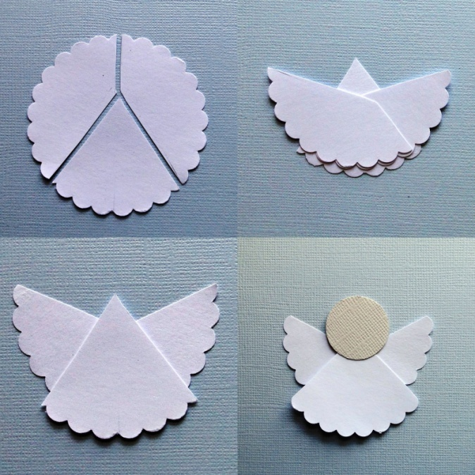

Собираем наш Рождественский венок. Замечательное украшение группы!

Список литературы.
https://handcraftguide.com/ru/toys-made-paper/novogodniy-venok-iz-ladoshek

